Endbericht zur Verbreitung der Projekterfahrungen und Ergebnisse
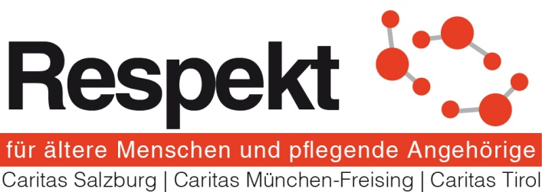
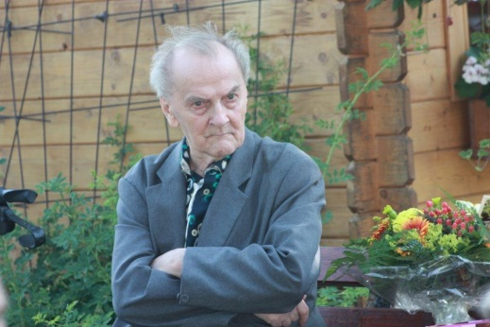
Projektnummer | 2343
Projekttitel | Respekt für ältere Menschen und  pflegende Angehörige
Projektträger/in | Caritasverband der Erzdiözese Salzburg
Projektlaufzeit, Projektdauer in Monaten | 01.03.2013-31.12.2014  22 Monate
Schwerpunktzielgruppe/n | Pflegende Angehörige von Demenzbetroffenen, Demenzbetroffene und sog. „Schlüsselpersonen“, die im beruflichen Alltag mit Demenzbetroffenen agieren
Erreichte  Zielgruppengröße | Ca. 300 Menschen
Zentrale Kooperationspartner/innen | Caritas Innsbruck, Caritas München-Freising (Interreg-Förderung)
Autoren/Autorinnen | Mag. Anita Hofmann
Emailadresse/n  Ansprechpartner/innen | Anita.hofmann@caritas-salzburg.at
Weblink/Homepage | www.caritas-respekt.eu
Datum | 18.05.2015

Kurzzusammenfassung
Projektbeschreibung: 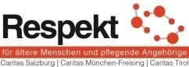

Projektbegründung/Ausgangslage:

Die meisten älteren und alten Menschen mit Betreuungs- und Pflegebedarf werden immer noch von Angehörigen (Verwandten, Bekannten, Nachbarn…) in der häuslichen Umgebung betreut und versorgt.

Neben anderen altersbedingten Erkrankungen, die einen Pflege- und Betreuungs-aufwand erforderlich machen, ist die Anzahl der dementiellen Erkrankung im Steigen begriffen. Der Begriff „Demenz“ bezeichnet nicht eine bestimmte Krankheit, sondern vereint als Sammelbegriff diverse Erkrankungen, die im Kern von Störungen des Denkens und Erinnerns begleitet sind.

Die Betreuung und Pflege eines Angehörigen mit einer demenziellen Erkrankung ist deshalb so besonders anstrengend, weil oft über Jahre hinweg eine ununterbrochene Präsenz der Betreuungsperson notwendig ist. Die zunehmende Desorientiertheit und Persönlichkeitsveränderung des Erkrankten stellen pflegende Angehörige im täglichen Betreuungsalltag vor persönliche Herausforderungen.

Zielsetzung:

Durch spezielle Schulungsangebote für verschiedene Zielgruppen und wertschätzende Öffentlichkeitsarbeit zum Thema Demenz soll der respektvolle Umgang mit Demenzbetroffenen weiter gefördert werden.

Setting/Zielgruppen:
- Pflegende Angehörige von Demenzbetroffenen
- Demenzbetroffene
- Schlüsselpersonen, die im beruflichen Alltag demenzbetroffenen Menschen begegnen
- Ehrenamtliche in der Seniorenarbeit,
Geplante Aktivitäten und Methoden:
- Schulung zum Thema Demenz für ehrenamtlich Engagierte
- Schulungen für pflegende Angehörige
- Schulung von Schlüsselkontakten (Apotheke, Supermarkt, Polizei,…)
- Aufbau von unterstützenden Gruppen für pfleg. Angehörige von Demenzbetroffen in Modellregionen
- Reflexionsangebot für Menschen kurz vor Pflegeübernahme (soll ich, kann ich, will ich, muss ich pflegen?)
- Öffentlichkeitsarbeit zum Thema Demenz

Laufzeit: 22 Monate

Zentrale KooperationspartnerInnen:
Caritas Innsbruck, Caritas München-Freising (EU-Projektförderung im Interreg Programm Bayern-Österreich 2007-2013)

Ergebnisse, Lernerfahrungen und Empfehlungen

Ergebnisse:
Schulung pflegender Angehöriger: 44 Angehörige wurden geschult
Schulung Schlüsselpersonen: rund 60 MitarbeiterInnen von 1 großem Supermarkt und 3 Apotheken wurden geschult
Tagung zum Thema Demenz: rund 160 TeilnehmerInnen
Ca. 200 Menschen, die bei Vorträgen, bei Gruppentreffen der MiA/NaMaR-Gruppen zum Thema Demenz informiert wurden.

Lernerfahrungen:
- Pflegende Angehörige von Demenzbetroffenen sind erst einmal nicht so einfach für eine Schulung zu gewinnen, wenn sie dann aber in der Schulung sind, sind die Rückmeldungen äußerst positiv zu den praktischen Hinweisen der Referentinnen und der anderen SchulungsteilnehmerInnen
- Zur Schulungen für Schlüsselpersonen müssen LeiterInnen von Betrieben vom Nutzen der Schulung für den Betrieb überzeugt werden, damit die MitarbeiterInnen die Fortbildung auf Dienstzeit machen können
- Visuelle Darstellungen eines Themas, wie hier in Form der Videospots helfen sehr bei der Verdeutlichung der Projektinhalte und –ziele.

Empfehlungen:
Das Thema Demenz „boomt“ in der öffentlichen Wahrnehmung durch Filme, Bücher, usw. Trotzdem bleibt jede Demenzerkrankung eine sehr individuelle und persönliche Geschichte für die Betroffenen und die Angehörigen. Konkrete Schulungsangebote entlasten durch Wissen über die Erkrankungen und Hinweise, wie der Alltag durch respektvolle Kommunikation einfacher gelingen kann.

Jede Initiative, die hilft, Demenzbetroffene besser zu verstehen, ist zu begrüßen. Es wäre wünschenswert, wenn gute Ideen, wie es gelingt, Demenzbetroffene und deren Angehörige respektvoll in den Alltag von nicht „betroffenen“ einzubinden, trägerübergreifend verwirklicht werden könnten.

- Projektkonzept:

Vorüberlegungen/Ausgangslage/Problemlagen/Gesundheitsdterminanten
Aufgrund der demographischen Entwicklung, wird die Zahl derer, die an irgendeiner Form von Demenz erkranken, rasch steigen. Damit verbunden sind für die erkrankten Menschen selbst die Einschränkungen im persönlichen Leben rasch spür- und erlebbar. Selbstbestimmtes Leben ist mit fortschreitender Erkrankung nur noch in den wenigstens Fällen möglich. So sind einerseits hauptsächlich das engere Umfeld von Erkrankten, andererseits aber auch das nicht persönliche Umfeld mit den Auswirkungen der Erkrankung konfrontiert.
Scham und das sich nicht eingestehen können der Krankheit führen u.a. zu Isolation, aber auch dazu, dass die Einnahme Krankheitsverzögernder Medikamente sehr spät beginnt.
Mangelnde Information von pflegenden Angehörigen zur Krankheit Demenz führen zu Überforderungssituationen, eigener Erkrankung oder in Extremfällen sogar zu häuslicher Gewalt.
Projektpartner/Vorbildprojekte:
Im Projekt NaMaR (Netzwerk für alte Menschen) wurden Ehrenamtliche zur Begleitung pflegender Angehöriger ausgebildet. Im Rahmen dieses Projektes (2010-2012) wurde deutlich, dass das Thema Demenz eine ganz besondere Herausforderung für pflegende Angehörige darstellt. Gemeinsam mit den ProjektpartnerInnen der Caritas Innsbruck und der Caritas München-Freising (Geschäftsstelle Bad Reichenhall) wurde das Projekt „Respekt“ geplant und umgesetzt.
Die Projektergebnisse der Projekte „P.A.U.L.A“ (Caritas Linz) und „Demenzfreundliche Apotheke“ (iFF) waren hilfreich für die Projektentwicklung und –umsetzung von Respekt. Das Projekt P.A.U.L.A (Pflegende Angehörige unterstützen-lernen-austauschen) hat Kurse für Angehörige von Menschen, die an Demenz erkrankt sind angeboten. Wir haben uns für ein anderes Kurs-Modell, nämlich EudKation® entschieden, aber die Rückmeldungen der pflegenden Angehörigen, dass einerseits Wissen andererseits aber auch die gegenseitige Stärkung innerhalb der Gruppe hilft, waren vergleichbar.
Die Konzeption des Projektes „Demenzfreundlichen Apotheke“ hat uns geholfen, die Schulung für die ApothekenmitarbeiterInnen umzusetzen.

Ziele/Zielgruppen:
Das Projekt Respekt wollte dazu beitragen, „demenzfreundliche Lebensräume“ zu schaffen bzw. weiter auszubauen. Bestehende Unterstützungssysteme sollen den Menschen zugänglich gemacht werden, die sie brauchen. Durch Aufklärungs- und Bewusstseinsarbeit (im konkreten Fall: Schulungen) sollen Menschen mit Demenz in die Mitte unserer Gesellschaft geholt werden.
Projektziele:
- Schulung zum Thema Demenz für ehrenamtlich Engagierte
- ehrenamtliche MiA (mit Angehörigen) BegleiterInnen
- BesuschsdienstmitarbeiterInnen in den Pfarren
- Schulungen für pflegende Angehörige (nach dt. Modell Edukation®)
- Schulung zum Thema Demenz für Menschen, die im Alltagskontakt mit Erkrankten stehen (Bank, Supermarkt, Apotheke, Polizei,…)
- Aufbau von unterstützenden Gruppen in ausgewählten Regionen für pflegende Angehörige – in Verbindung mit Selbsthilfevereinen,…
- Reflexionsangebote für Menschen, die unmittelbar vor der Übernahme einer Pflegebeziehung stehen
- Öffentlichkeitsarbeit für besseres Verständnis für die Krankheit Demenz
Zielgruppen:
- Pflegende Angehörige von Menschen, die an irgend einer Form der Demenz erkrankt sind
- Schlüsselpersonen, die im Alltagskontakt mit erkrankten Menschen stehen
- Ehrenamtsgruppen,d ie sich speziell für das Thema Demenz weiterbilden und einsetzen möchten
- Menschen, die kurz vor der Übernahme einer Pflegesituation stehen
Setting:
Das Projekt Resepkt sollte pilothaft in ausgewählten Gemeinden und Gauen durchgeführt werden
Vorgesehen waren folgende Salzburger Gaue als Pilotbezirke:
- Flachgau
- Pinzgau
- Pongau
- Lungau
Im laufenden Projekt wurde dann aber aufgrund unterschiedlicher Einflussfaktoren (verfügbare Referentinnen, Anmeldezahlen für Schulungen, zentraler Ort für Tagung,…) die Schulungen für pflegenden Angehörige im Tiroler Anteil der Erzdiözese Salzburg (Brixen und Westendorf), in der Stadt Salzburg und im Flachgau umgesetzt. Die Schulungen der Schlüsselpersonen (Apotheke, Supermarkt) und die Tagung für Ehrenamtliche fanden auch in der Stadt Salzburg statt.
Im Pinzgau und Pongau gab es vereinzelt Anfragen nach Schulungen, diese waren aber zu wenig, um eigene Schulungen in diesen Regionen anbieten zu können.
Im Lungau wird an einem Konzept „Lebenswerter Lebensraum Lungau“ gearbeitet, bei dem das Thema Demenz Projektbestandteil ist, dieses Konzept wird aber erst nach Projekt-Ende umgesetzt werden.

Projektdurchführung
Projektaktivitäten in zeitlicher Reihenfolge:

04.03.2013: Respekt Projektvorstellung bei „Lernende Region Salzburger Seenland“
07.03.2013: Vorstellung Projekt Respekt bei Treffen der MiA-Ehrenamtsgruppen
Eugendorf, Seeham, Mattsee, Elixhausen, Seekirchen und Obertrum
27./28.04.2013: Teilnahme Anita Hofmann an der EduKations-Ausbildung in Erlangen
29.04.2013: Projektvorstellung bei MiA-Gruppe Pongau
06./07.06.2013: Projektvorstellung FGÖ-Gesundheitsförderungskonferenz in Eisenstadt
10.07.2013: Projektvorstellung und Einbindung des Projektes in den Bereich „Be treuung und Pflege“ der Caritas Salzburg bei der Klausur in Bischofs- hofen
26.08.2013: Erstellen von Videospots für homepage, Vorführung bei Vorträgen, etc.
18.09.2013: Pressekonferenz zum Projekt in Salzburg
28.09.-16.09.2013: Schulung der KassenmitarbeiterInnen Interspar Lehen zum Thema De
menz (4 x 2 Stunden)
10.10.-12.12.2013: Durchführung der Edukations-Schulung in Hof bei Salzburg (10 x 2
Std.)
Lenkungsausschussitzungen:
18.03.2013 in Salzburg 23.01.2014 in Innsbruck
24.06.2013 in Salzburg 02.07.2014 in Bad Reichenhall
16.09.2013 in Bad Reichenhall 03.12.2014 in Salzburg

05.02./12.03./19.03. 2014: Schulung der ApothekenmitarbeiterInnen der
Bahnhofsapotheke Freilassing
Klosterapotheke Laufen
Borromäusapotheke Salzburg
zum Thema Demenz in Kooperation mit der Diakonie Salzburg

Edukationsschulungen (Schulung pflegender Angehöriger) 2014:
12.03-21.05.2014 in Salzburg Stadt (Referentin: Maria Mayrhofer)
25.03.-27.05.2014 in Brixen im Thale (Referentin: Katja Gasteiger)
23.09.-25.11.2014 in Westendorf (Referentin: Katja Gasteiger)
08.10.-03.12.2014 in Salzburg Stadt (Referentin: Maria Mayrhofer)
26.02.2014: Treffen mit den MiA-BegleiterInnen aus Elixhausen, Seeham, Mattsee,
Seekirchen, Obertrum und Eugendorf
26.03.2014: Teilnahme an der Sendung des Bayerischen Rundfunks:"BR Bürger Forum" "Wer hilft uns, wenn Angehörige zum Pflegefall werden" - Live- Übertragung aus Freilassing gemeinsam mit Ulla Sorre (Caritas Bad Reichenhall)
27./28.03.2014: Teilnahme ifz (Internationales forschungszentrum für soziale und ethische Fragen) Fachgespräch zum Thema Sozialraumorientierung
28./29.03.2014: Projektvorstellung im Rahmen des "Care Camps" in Salzburg 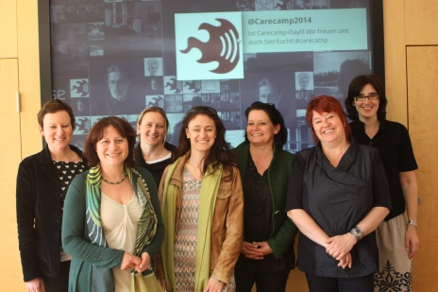
23.04.2014: Treffen mit der MiA-Gruppe in St. Johann in Tirol
25.04.2014: Treffen mit den MiA-BegleiterInnen in Saalfelden
10.05.2014: Projektvorstellung und Leitung eines workshops beim Studientag des kath. Bildungswerkes zum Thema: Wer gut alt werden will, muss bald damit beginnen im Bildungshaus St. Virgil, Salzburg;
03.06.2014: Treffen mit MiA-Begleitung aus der Region Wörgl
04.06.2014: Teilnahme an der Tagung der Caritas Innsbruck: Demenzfreundlich statt gewALTig überfordert
17.09.2014: Planung und Durchführung der Tagung: Respekt trotz(t) Demenz in Salzburg
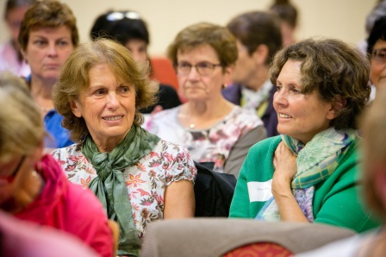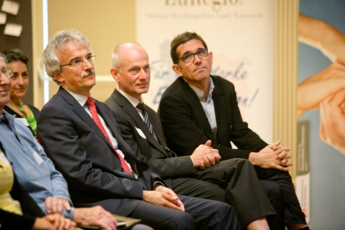
16.10.2014: Treffen der EdukationstrainerInnen aus Salzburg, Tirol und Bayern: Evaluierung der Kurse, Ausblick auf Nachhaltigkeit, Adaptierungs- vorschläge
16.10.2014: Vortrag in Grödig über das Projekt Resepkt gemeinsam mit Dr. Kirschner Johann: "Wenn das Gedächtnis verloren geht"
24.10.214: Durchführung eines MiA-Schnuppernachmittags für interessierte
Ehrenamtliche an der Ausbildung zur MiA-BegleiterIn
06.11.2014: Teilnahme am Fachgespräch: Leben und Altern in Salzburg am ifz
(Internationales Forschungszentrum für soziale und ethische Fragen
27.11.2014: Teilnahme am Fachgespräch: Partizipation und gesundheitliche
Chancengerechtigkeit in Praxis und Forschung“ veranstaltet von der Gesundheit Österreich GmbH in Wien

Projektgremium/Rollenverteilung im Projekt:
Das Projekt Resepkt wurde gemeinsam mit den KollegInnen der Caritas Innsbruck und der Caritas München-Freising (Geschäftsstelle Caritas Bad Reichenhall) entwickelt und umgesetzt:
Projektmitarbeiterinnen Caritas Salzburg:
Andrea Schmid - Projektleitung gesamt (12,5 % Anstellung)
Anita Hofmann – Projektleitung Salzburg (50 % Anstellung)
Eva Bardeck-Becksteiner – Assistenz – administrative Projektabwicklung (25 % Anstellung)

Caritas Innsbruck:
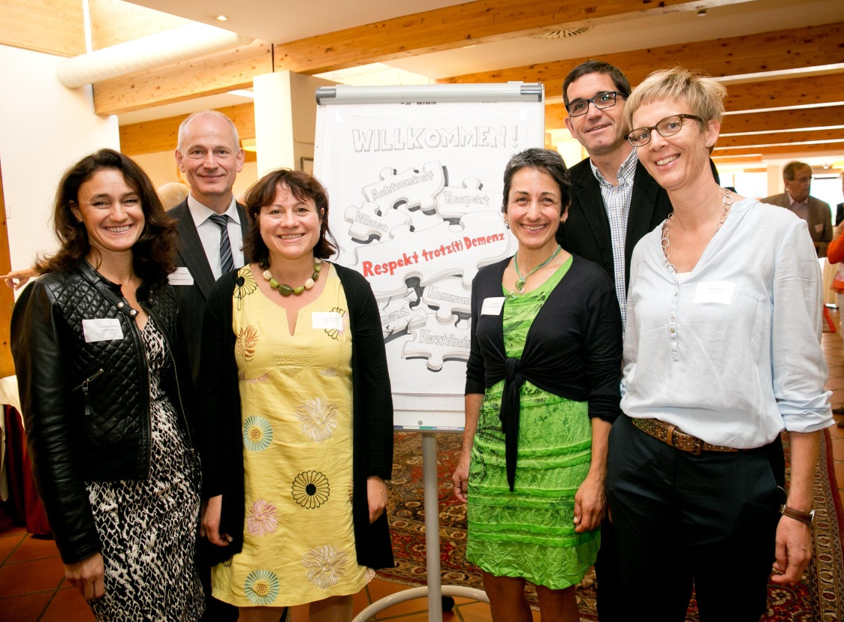
Klaus Burger
Petra Jenewein
Caritas Salzburg:
Andrea Schmid
Anita Hofmann
Eva Bardeck-Becksteiner
Caritas München-Freising:
Rainer Hoffmann
Ulla Sorre
Andrea Bachmann

Lenkungsausschuss als entscheidendes Projektgremium:
Klaus Burger – Caritas Tirol (Bereichsleiter Betreuung und Pflege)
Rainer Hoffmann – Caritas Bad Reichenhall (Projektleiter)
Andrea Schmid – Caritas Salzburg (Gesamt Projektleitung)
Anita Hofmann – Caritas Salzburg (Projektleitung Salzburg)
Weitere Projektmitarbeiterinnen der Projektpartner:
Petra Jenewein – Caritas Tirol (Projektleiterin für Tirol)
Andrea Bachmann – Caritas Bad Reichenhall (Projektmitarbeiterin – Referentin)
Ulla Sorre – Caritas Bad Reichenhall (Projektmitarbeiterin – Referentin)

Umgesetzte Vernetzungen und Kooperationen
Im Projekt Respekt wurde mit folgenden Systempartnern zusammengearbeitet
- Diakonie Salzburg (gemeinsame Durchführung der Tagung am 17.09. und Durchführung der Schulung für die ApothekenmitarbeiterInnen)
- Salzburger Bildungswerk (Bewerbung neuer MiA( mit-Angehörigen) Lehrgänge
- Katholisches Bildungswerk (Vortrag in Grödig, Tagung im Mai 2014)
- Ifz (Internationales Forschungszentrum Salzburg)
- Seniorenbeauftragter Landratsamt Bad Reichenhall
- Pflegeberatung des Landes
- Fachstellen für pflegende Angehörige der Caritas aus ganz Österreich
Veränderungen/Anpassungen des Projektkonzeptes
Das Angebot „Kann ich, will ich, soll ich, muss ich PFLEGEN?“ konnte nicht umgesetzt werden, weil die prophylaktische Auseinandersetzung zu diesen Themen für viele Menschen nicht relevant erscheint, so nach dem Motto: „Hoffentlich trifft mich das Thema Pflegebedürftigkeit nicht, wenn doch, dann setzte ich mich dann damit auseinander…“

Evaluationskonzept
Selbstevaluation
Alle Schulungen wurden mittels Fragebogen evaluiert und ausgewertet.

Projekt- und Evaluationsergebnisse
Das Anliegen des Projektes Demenz, nämlich „Demenzfreundliche Lebensräume zu schaffen“ wurde durch laufende Projektvorstellung in verschiedenen Gremien innerhalb und außerhalb der Caritas Salzburg gut transportiert.
Die geplanten Schulungen konnten erfolgreich durchgeführt werden:
Edukationslehrgänge Salzburg
Hof 11 Teilnehmer
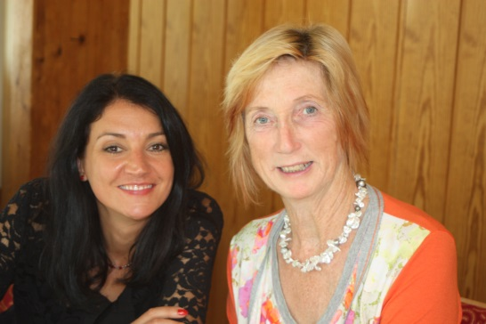
Brixen 8 Teilnehmer
Salzburg 1 6 Teilnehmer
Westendorf 12 Teilnehmer
Salzburg 2 7 Teilnehmer Referentinnen: Katja Gasteiger
Maria Mayrhofer

In allen Schulungsangeboten ist die Einbeziehung der TeilnehmerInnen im besonderen Maße vorgesehen.
Im Schulungsangebot für pflegende Angehörige „EduKation“ ist jede der 10 Sitzungen wie folgt aufgebaut:
Abfrage des aktuellen Themas der TN
Input durch Referentin zu bestimmten Themen lt. Schulungskonzept
Zusammenführung des inhaltlichen Themas mit Bedürfnissen der TN
Durchführung der SPAR-KassenmitarbeiterInnen-Schulung
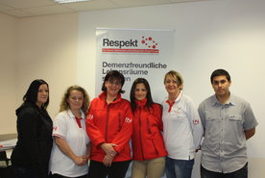

Schulung Apotheken-MitarbeiterInnen

40 MitarbeiterInnen in 3 Abendveranstaltungen
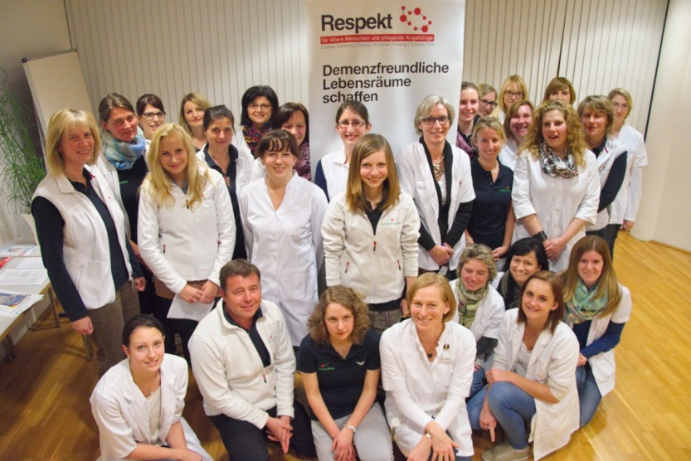

Die Schulungsangebote für Schlüsselpersonen werden branchenspezifisch erarbeitet. KassenmitarbeiterInnen eines Supermarktes haben andere Zugänge zu älteren Menschen/pflegenden Angehörigen als ApothekenmitarbeiterInnen. Bei der Schulung selbst werden selbstverständlich immer die beruflichen Erfahrungen mit dem Thema Demenz/Umgang mit Hochbetagten abgefragt und darauf eingegangen

Sonstige Projektergebnisse:

Gewinn des Salzburger Regionalitätspreises in der Kategorie "Generationen und Zusammenleben"

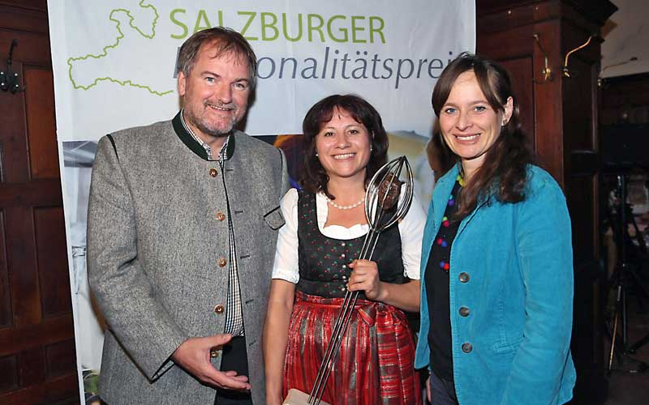
Planung und Erstellung von Video-Spots zum Thema "respektvoller Umgang mit Demenzbetroffenen"

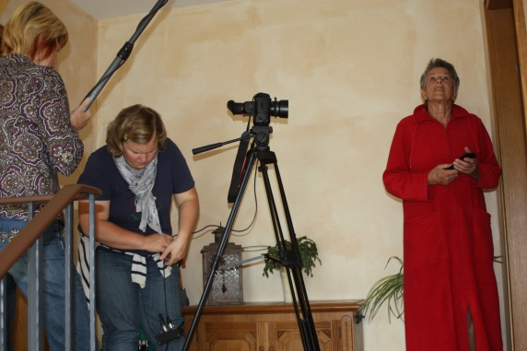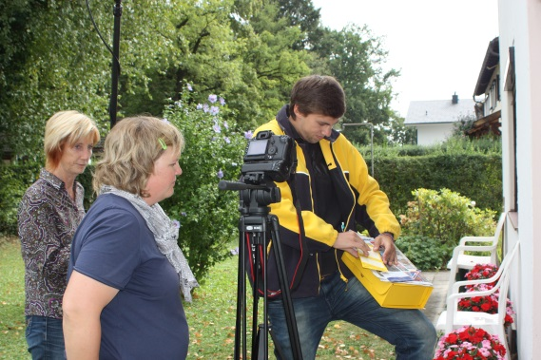
Erstellung der homepage: www.caritas-respekt.eu
Gute PR-Arbeit zum Thema Demenz nach der Pressekonferenz im September 2013:
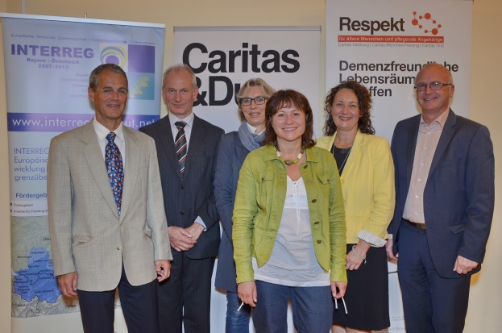

Erfolgreiche Durchführung der Tagung: Respekt trotz(t) Demenz mit 160 TeilnehmerInnen
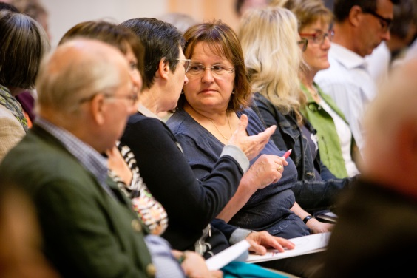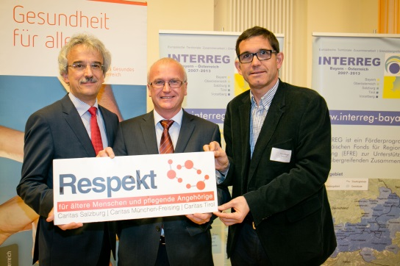

Zentrale Lernerfahrungen und Empfehlungen
Förderliche Faktoren:
- Kooperation mit Caritas Innsbruck und Caritas Bad Reichenhall im Rahmen des IN TERREG-Projektes (sehr guter Wissenstransfer über aktuelle Entwicklungen, gemein samer Abgleich und Auswahl von Schulungsthemen, Austausch über „gute“ Referen tInnen,…)
- Gute Vernetzungsarbeit: Gespräche mit anderen Organisationen und Vereinen, die in ähnlichen Themenbereichen agieren:
- Kath. Bildungswerk Sbg
- Salzburg Gemeindeentwicklung
- Referat Altenhilfe der Erzdiözese Sbg.
- Diakonie Salzburg
- Laube
- Christian-Doppler-Klinik (Memory Klinik)
- Gute Eingebundenheit des Projektes in den Bereich „Betreuung und Pflege“ der Caritas Salz-burg: Austausch und Projektvorstellung mit FachkollegInnen; Eruierung des Bedarfes
- Konkretes Anbieten von differenten Schulungsmodellen für verschiedene Ziel gruppen
- Öffentliche Wahrnehmung zum Thema Demenz nimmt zu

Hinderliche Faktoren:
- Prophylaktische Auseinandersetzung mit der Frage „Pflege eines Angehörigen“ ist für viele Menschen nicht denkbar, weil jede/r hofft, dass man sich dieser Frage doch nicht stellen muss.
- Administrative Projektabwicklung (z.B. hoher Dokumentationsaufwand für Interreg- Abrechnung) steht mit inhaltlicher Umsetzung in Konkurrenz
Anhang
- Folder Respekt neu
- Respekt Grafikunterlage PK
- Presseinformation: Demenz geht alle an- Caritas Projekt zur respektvollen Begegnung mit Demenzerkrankten im Alltag
- Presseinformation: Schöne, verzaubernde Momente totz(en) Demenz- Caritas informierte über Ländergrenzen hinweg
- Der Standard – Demenzfreundliche Lebensräume
- Caritas Salzburg – Demenz-Projekt erhielt Auszeichnung
- Caritas Salzburg – Fortbildung für Apothekerinnen
- Caritas Salzburg – Angehörige schlossen Demenzausbildung ab
- Caritas Salzburg – Demenz in der Apotheke - Ärztewoche

Hinweis:
Neben dem Hochladen des Berichts ist dieser zusätzlich dem/der für das Projekt zuständigen Mitarbeiter/in des Fonds Gesundes Österreich in gedruckter Version (Papierform) zur Begutachtung und Prüfung zuzusenden.

